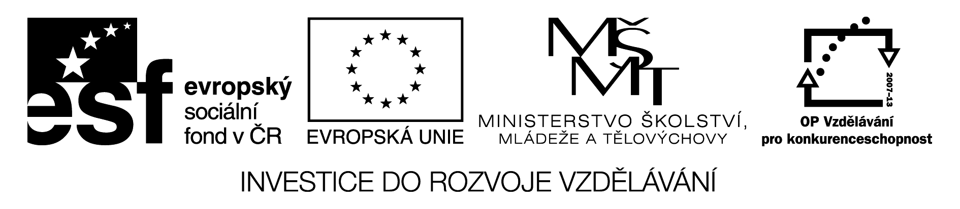
Centrum pro rodinu - Slunečnicová zahrada
CZ.1.07/1.2.00/14.0074
Přihláška na seminář
Charakteristika a způsob práce s cílovou skupinou dětí a rodičů ze znevýhodněného prostředí

Datum konání | 3. května 2011
Místo konání | Litevská 8, Praha 10, přízemí, zasedací místnost
Jméno účastníka, titul
Datum narození (Nutný údaj pro vydání potvrzení o účasti)
Adresa zařízení/školy adresa
Kontaktní adresa pro písemný nebo el. styk
Tel.

Vyplněnou přihlášku doručte nejpozději do 29.4. 2011
elektronicky na slunecnicove.kurzy@centrum.cz
písemně na adresu Centrum pro rodinu Drop In, o.p.s., Litevská 8, 101 00 Praha 10 .
Přihlášky budou vyřizovány podle pořadí, ve kterém došly. V případě, že seminář bude již obsazen, zašleme Vám zprávu, a to nejpozději do 2.5.2011.

